Министерство науки и высшего образования Российской Федерации

Федеральное государственное автономное учреждение высшего образования

«Пермский национальный исследовательский политехнический университет»

ПНИПУ

**Лабораторная работа**

**«Машина Тьюринга»**

Выполнила:

студентка группы ИВТ-23-2б

Сычева Евгения Андреевна

Проверила:

Доцент кафедры ИТАС

О. А. Полякова

2023 г.

**Разработка алгоритма работы машины Тьюринга**

**Постановка задачи:**

К заданному числу прибавить 9. Разработать алгоритм работы машины Тьюринга для решения задачи

**Словесный алгоритм:**

Голова машины стоит на последней ячейке заданного числа. К значению этой ячейки прибавляется число 9 и записывается результат суммы без разряда десятков, если число больше 9, если число не превышает 9, то записывается оно, голова машины делает шаг влево. Так как сумма больше, чем в алфавите, добавляется 1 к следующему разряду, ячейке, где находится сейчас голова машины. Если в ячейке число не превышает 9, то записывается сумма сложения и программа завершается, иначе алгоритм продолжается до завершения. Если голова встаёт на пустую ячейку, то прибавляется 1 и программа завершается.

Q1 – прибавляет 9 и перемещает голову влево

Q2 – увеличивает следующий разряд на единицу и перемещает голову влево

**Смысловые значения:**

A={a1,a2,…,an} – где А – алфавит, ai – разрешённый символ алфавита.

В данной задаче A={1,2,3,4,5,6,7,8,9}.

Q={q1,q2,…,qn} – где Q – голова машины, qi – множество команд от q1 до qn (устройство управления).

_ - пустая ячейка.

< - сдвиг влево (следующий разряд числа).

. – никуда не переходит, остаётся на месте.

0 – стоп программа.

**Команды:**

Q1 – по условию задачи прибавляем 9 к заданному числу, в ячейке записываем получившуюся сумму без десятичного разряда, если он есть.

Q2 – прибавляем к числу единицу и записываем полученный результат в ячейку, если результат меньше 9, если больше 9, т о записываем 1 и отправляем полученную единицу в следующий разряд.

**Разбор задачи на ленте:**

4 9 1

4 1 1

Шаг 2: К десятичному разряду числа прибавляем 1, полученную из первого шага, голова машины переходит влево на разряд сотен и останавливается, программа завершается

Шаг 1: К самой правой цифре числа прибавляем 9, вместо этой цифры записываем полученный результат без десятичного разряда, при этом голова машины перемещается на один шаг влево

5 1 1

**Скриншоты пропущенного алгоритма через данные (через движок):**

A={1,2,3,4,5,6,7,8,9}

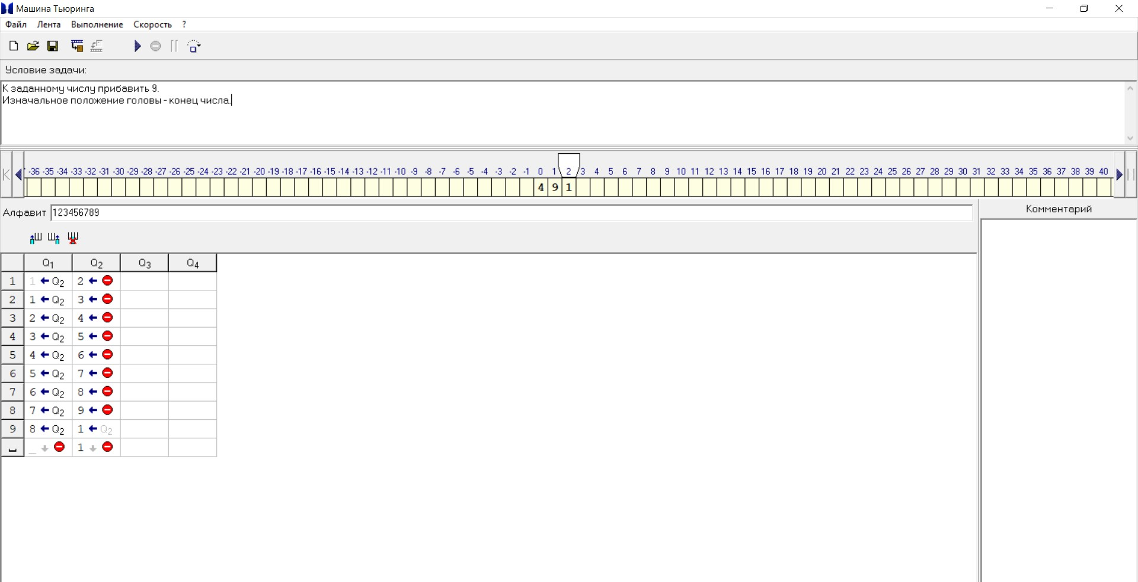

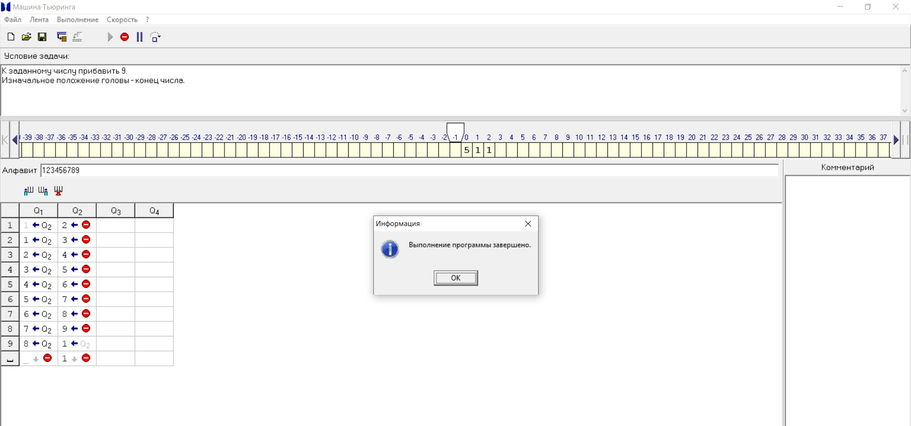

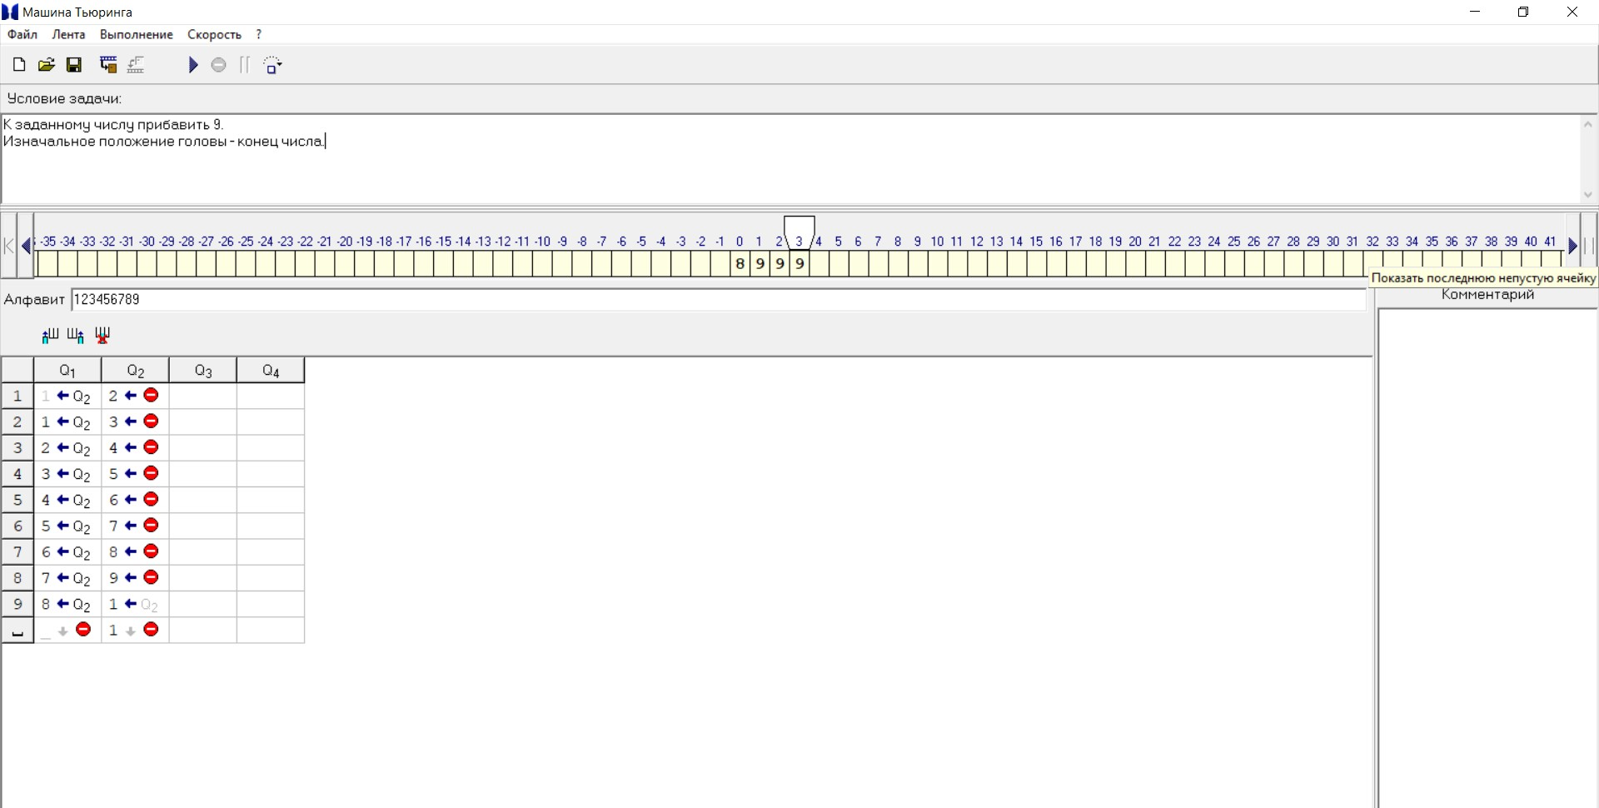 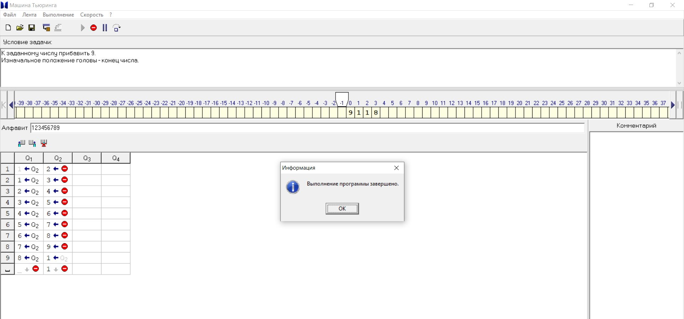

**Скриншоты из GitHub:**

**Вывод:** Программа работает корректно при любых вводимых данных.